मॉड्यूल 3 — शेतीतील आर्थिक इष्टतम (Economic Optimum)
जास्त इनपुटचा अर्थ नेहमी जास्त नफा असा होत नाही — तो बिंदू जिथे एक अतिरिक्त युनिट इनपुटची किंमत बरोबर तितकीच असते जितका त्याचा फायदा.

१. शिकण्याची उद्दिष्टे (Learning Objectives)
- आर्थिक इष्टतम (Economic Optimum) ही संकल्पना सोप्या उदाहरणांतून समजून घेणे.
- जास्त खत किंवा निविष्ठा वापरल्याने नेहमी जास्त नफा मिळत नाही, हे का व कसे घडते हे समजणे.
- स्वतःच्या शेतासाठी स्वतःचा आर्थिक इष्टतम कसा शोधायचा हे शिकणे.

२. प्रस्तावना (Introduction)
आर्थिक इष्टतम हा तो बिंदू आहे जिथे एखाद्या इनपुटचे (उदा. खत, बियाणे, पाणी) आणखी एक युनिट वापरल्याने मिळणारा अतिरिक्त फायदा, त्या इनपुटच्या अतिरिक्त खर्चाइतकाच असतो. या बिंदूओलांडल्यानंतर, इनपुटवर खर्च केलेला प्रत्येक अतिरिक्त रुपया तितकी किंमत परत देत नाही — त्यामुळे उत्पादन थोडे वाढत राहिले, तरी नफा कमी होऊ लागतो.
सर्वांत महत्त्वाची शिकवण अशी आहे: जास्त निविष्ठांचा अर्थ आपोआप जास्त नफा असा होत नाही. सर्वाधिक उत्पादन मिळते तिथेच सर्वाधिक नफा मिळेल असे नाही — प्रश्न “सर्वाधिक उत्पादन कुठे मिळते?” हा नसून “सर्वाधिक नफा कुठे मिळतो?” हा आहे.

3.1 आर्थिक इष्टतम म्हणजे काय?
आर्थिक इष्टतम म्हणजे एखाद्या कृषी निविष्ठेचे असे योग्य प्रमाण, जिथे तिच्यावर होणारा अतिरिक्त खर्च आणि त्यातून मिळणारा अतिरिक्त फायदा यांचा सर्वोत्तम आर्थिक समतोल साधला जातो.
सोप्या भाषेत सांगायचे तर — खत किंवा बियाणे वाढवत गेल्याने सुरुवातीला उत्पादन वाढू शकते. पण एका टप्प्यानंतर खर्च वाढतो, तर उत्पादनातील वाढ मात्र कमी होते; त्यामुळे नफा कमी होऊ लागतो. म्हणूनच शेतीत निविष्ठेचे प्रमाण ठरवताना उत्पादनासोबत खर्च आणि नफा यांचाही विचार करणे आवश्यक आहे.
आर्थिक इष्टतम
आर्थिक इष्टतम = ते निविष्ठेचे प्रमाण जे सर्वाधिक नफा देते, सर्वाधिक उत्पादन नव्हे
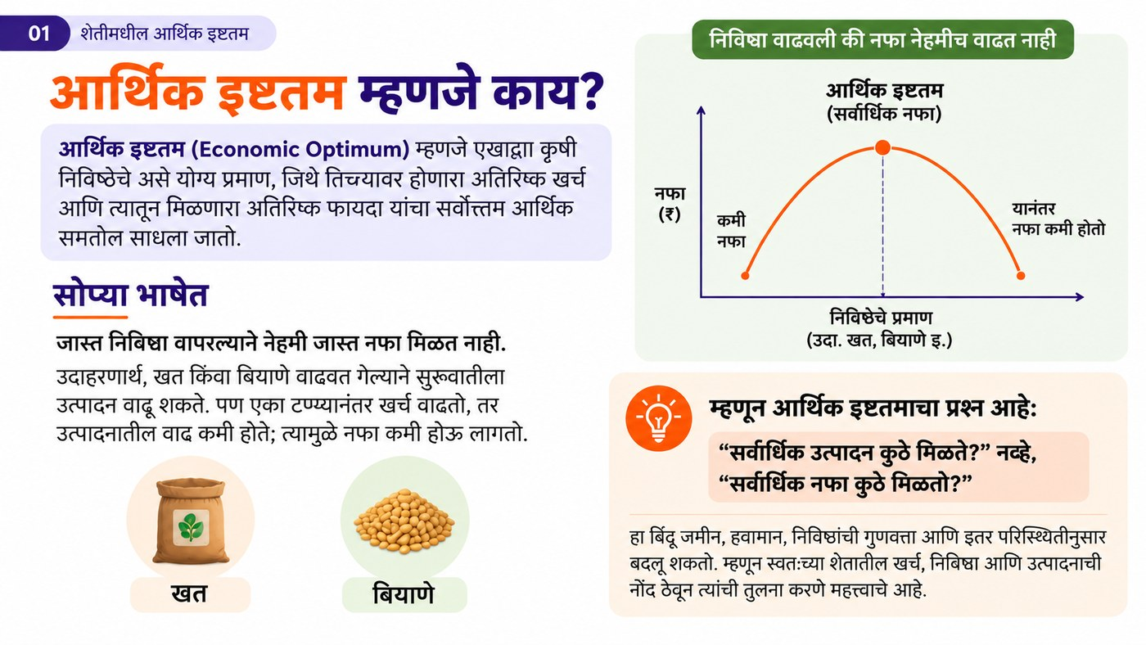
आकृती 3.1 — निविष्ठा वाढवली की नफा नेहमीच वाढत नाही (आर्थिक इष्टतमाचा आलेख)

3.2 उदाहरणांमधून समजून घेऊया
भात आणि गव्हातील नत्र (नायट्रोजन) खताचे उदाहरण पाहूया. वेगवेगळ्या नत्र पातळ्यांची तुलना — उत्पादन आणि नफा दोन्ही पाहून — केल्यावर असे आढळले की भातासाठी शेणखताशिवाय आर्थिक इष्टतम नत्र सुमारे 125 किलो/हेक्टर (अंदाजे 2.2 युरिया बॅग/एकर) इतके आहे, तर शेणखतासह ते 100 किलो/हेक्टर (अंदाजे 1.75 बॅग/एकर) इतके कमी होते. गव्हासाठी हे प्रमाण साधारण 125 किलो/हेक्टर आहे.
हे समजून घेण्याचा एक सोपा मार्ग म्हणजे गायीचे उदाहरण. समजा एका गायीला 20 किलो चारा दिल्यावर ती रोज 10 लिटर दूध देते. चारा वाढवून 25 किलो केल्यास, ती 15 लिटर दूध देऊ शकते — हा तिचा आर्थिक इष्टतम आहे. पण त्यानंतर मालकाने तिला 26 किलो, 30 किलो किंवा त्याहून जास्त चारा दिला, तरी गाय तरीही फक्त 15 लिटरच दूध देईल.
जर मालकाला जास्त दूध हवे असेल, तर या बिंदूनंतर आणखी चारा दिल्याने काही उपयोग होणार नाही — त्याऐवजी आणखी एक गाय विकत घेणे, किंवा जास्त दूध देणारी चांगल्या जातीची गाय घेणे हा उपाय ठरतो. हाच तर्क शेतीलाही लागू होतो: आर्थिक इष्टतमानंतर खत वाढवण्याऐवजी, अनेकदा जास्त उत्पादन देणारे वाण निवडणे अधिक फायदेशीर ठरते.
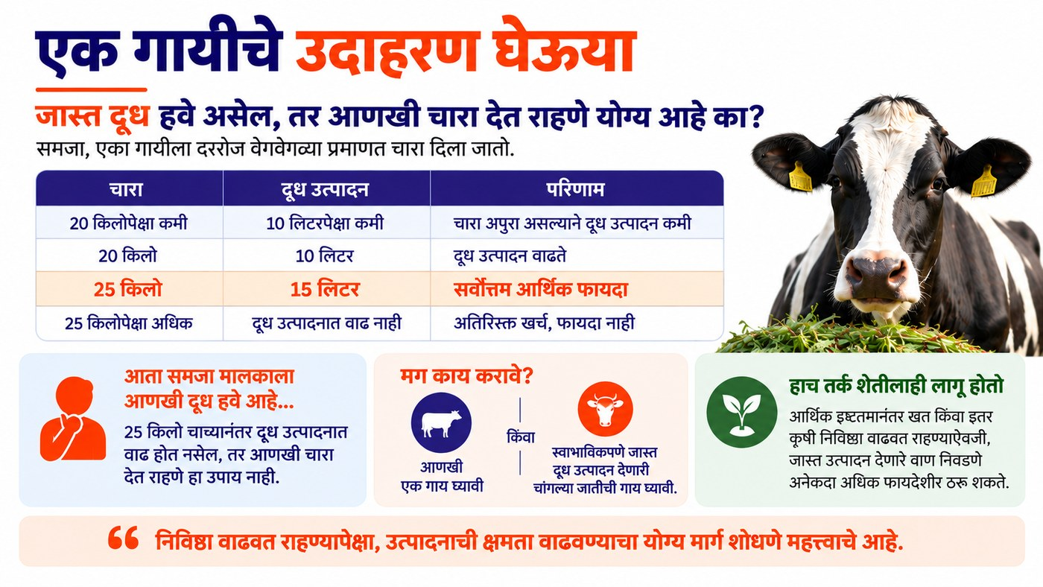
आकृती 3.2 — एक गायीचे उदाहरण: चारा वाढवला की दूधही वाढतेच असे नाही
तक्ता 3.1 — पीकनिहाय आर्थिक इष्टतम नत्र पातळी (उदाहरण)
पीक | आर्थिक इष्टतम नत्र | समतुल्य युरिया*
भात – शेणखताशिवाय | 125 किलो N/हेक्टर | ~2.2 बॅग/एकर
भात – शेणखतासह | 100 किलो N/हेक्टर | ~1.75 बॅग/एकर
गहू – शेणखताशिवाय/सह | 125 किलो N/हेक्टर | ~2.2 बॅग/एकर

3.3 स्वतःचा आर्थिक इष्टतम कसा शोधायचा?
शेतीतील आर्थिक इष्टतम एखाद्या तक्त्यापेक्षा कितीतरी जास्त गुंतागुंतीचे आणि वैयक्तिक असते — ते जमिनीची रचना, वापरलेल्या निविष्ठांची गुणवत्ता, हवामानाची स्थिती यांसारख्या अनेक गोष्टींवर अवलंबून असते. एखादा प्रकाशित आकडा उपयुक्त प्रारंभिक संदर्भ असू शकतो, पण तोच शेतकऱ्याचा स्वतःचा खरा आकडा असेलच असे नाही.
जर शेतकऱ्याला त्याच्या पिकांसाठी खरा आर्थिक इष्टतम जाणून घ्यायचा असेल, तर त्याने प्रत्येक हंगामात, प्रत्येक पिकासाठी शेतीच्या खर्चाची नोंद ठेवली पाहिजे. उदाहरणार्थ, एका शेतकऱ्याने किमान 3 हंगामांसाठी खताचे प्रमाण आणि उत्पादन नोंदवले, तेव्हा त्याला पुढील निकाल मिळाले:
तक्ता 3.2 — एका शेतकऱ्याच्या स्वतःच्या नोंदी (3 हंगाम)
वापरलेले खत | पिकाचे उत्पादन | आर्थिक निकाल
1 बॅग (50 किलो) | 8.0 क्विंटल | कमी नफा
1.5 बॅग (75 किलो) | 8.5 क्विंटल | सर्वाधिक नफा ✅
2 बॅग (100 किलो) | 8.6 क्विंटल | नफा कमी होतो

जरी 2 बॅगमधून थोडे जास्त उत्पादन मिळते, तरी अतिरिक्त खताचा खर्च अतिरिक्त उत्पादनाच्या किमतीपेक्षा जास्त आहे. म्हणून, या शेतकऱ्याच्या या शेतातील या पिकासाठी 1.5 बॅग (75 किलो) खत हाच आर्थिक इष्टतम ठरतो.
म्हणजेच आर्थिक इष्टतम शोधण्याची पद्धत अशी आहे: नोंद ठेवा → तुलना करा → इष्टतम शोधा → नफा वाढवा. शेतीच्या खर्चाची नोंद ठेवल्याशिवाय, कोणताही शेतकरी कधीही स्वतःचा खरा आर्थिक इष्टतम शोधू शकत नाही — तो फक्त अंदाजावर अवलंबून राहतो, आणि कोणत्याही दिशेने अंदाज चुकला की नुकसान होते: कमी खत घातल्याने स्वस्तात मिळू शकणारे उत्पादन गमावले जाते, आणि जास्त खत घातल्याने असे पैसे वाया जातात जे कधीच वसूल होणार नव्हते.

आकृती 3.3 — आपल्या शेताचा आर्थिक इष्टतम शोधण्याचे चार टप्पे

मुख्य संकल्पना (Key Concepts)
- आर्थिक इष्टतम (Economic Optimum): सर्वाधिक नफा देणारे निविष्ठेचे प्रमाण (सर्वाधिक उत्पादन नव्हे).
- सीमांत खर्च व सीमांत फायदा: एक अतिरिक्त युनिट निविष्ठा वापरण्याचा खर्च व त्यातून मिळणारा अतिरिक्त फायदा.
- उत्पादन विरुद्ध नफा: जास्त उत्पादन म्हणजे नेहमी जास्त नफा नव्हे.

मुख्य मुद्दे (Key Takeaways)
- जास्त खत, बियाणे किंवा पाणी वापरल्याने उत्पादन वाढू शकते, पण नफा वाढेलच असे नाही.
- आर्थिक इष्टतम प्रत्येक शेतासाठी वेगळा असतो — तो जमीन, हवामान व निविष्ठांच्या गुणवत्तेवर अवलंबून असतो.
- प्रकाशित सर्वसाधारण आकडे हे फक्त प्रारंभिक संदर्भ आहेत — स्वतःचा आर्थिक इष्टतम शोधण्यासाठी स्वतःच्या नोंदी आवश्यक आहेत.
- किमान 2-3 हंगामांच्या नोंदींची तुलना केल्याशिवाय स्वतःचा खरा आर्थिक इष्टतम सापडत नाही.

स्वाध्याय प्रश्न (Review Questions)
- आर्थिक इष्टतम म्हणजे काय, गायीच्या उदाहरणाच्या आधारे स्पष्ट करा.
- जास्त खत वापरूनही नफा का कमी होऊ शकतो?
- स्वतःच्या शेतासाठी आर्थिक इष्टतम शोधण्याचे चार टप्पे कोणते?

मॉड्यूल सारांश (Module Summary)
आर्थिक इष्टतम म्हणजे तो बिंदू जिथे निविष्ठेवरील अतिरिक्त खर्च व त्यातून मिळणारा अतिरिक्त फायदा समान होतो — याच बिंदूवर सर्वाधिक नफा मिळतो. भात-गहू व गायीच्या उदाहरणांतून आपण पाहिले की जास्त निविष्ठा वापरल्याने उत्पादन वाढले तरी नफा कमी होऊ शकतो. प्रत्येक शेताचा आर्थिक इष्टतम वेगळा असल्यामुळे, तो शोधण्यासाठी शेतकऱ्याने किमान 2-3 हंगामांच्या स्वतःच्या नोंदी ठेवून त्यांची तुलना करणे आवश्यक आहे.

